ЗМІСТ

1. Лабораторна робота №1. Дослідження методів подання даних та виконання однотактних операцій в комп’ютерах.

2. Лабораторна робота №2. Проектування та дослідження пристроїв для множення чисел.

3. Лабораторна робота №3. Проектування та дослідження пристроїв для ділення чисел.

4. Лабораторна робота №4. Дослідження операцій додавання та віднімання в двійково-кодованих системах числення.

5. Лабораторна робота №5. Дослідження операцій переводу чисел між системами числення з різною основою.

Додаток А. Програмний комплекс для виконання лабораторних робіт.

1. Лабораторна робота №1

Дослідження методів подання даних та виконання ОДНОТАКТНИХ операцій в комп’ютерах

Мета роботи: вивчення методів та засобів подання чисел в комп’ютерах з використанням машинних кодів, одержати навички побудови та опису операційних схем для виконання однотактних операцій, оволодіти програмним комплексом моделювання та дослідження цифрових пристроїв.

Теоретичні відомості
Кодування чисел в комп’ютерах
Найбільше поширення в обчислювальній техниці (ОТ) має двійкова однорідна позиційна система числення з цифрами {0, 1} та природним порядком вагів розрядів. Для подання чисел та виконання операцій з числами, що мають знаки, використовують спеціальні машинні коди:
- прямий код (ПК),
- обернений код (ОК),
- доповняльний код (ДК).
Будемо вважати, що розрядна сітка містить число, яке має n-розрядну цілу частину, k-розрядну дробову частину і знаковий розряд зліва від основних розрядів (рис. 2.1).
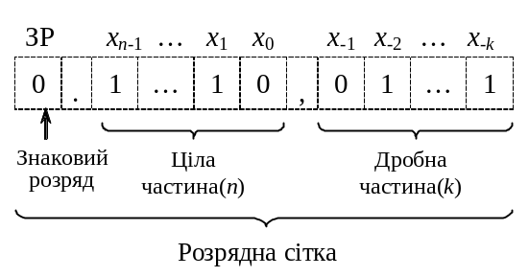
Рис. 1.1. Приклад запису числа зі знаком, що має цілу та дробову частину
Старший розряд цілої частини має вагу 2^{n–1}, а молодший розряд дробової частини – вагу 2^{–k}.
Подання числа Х у прямому коді визначається виразом:

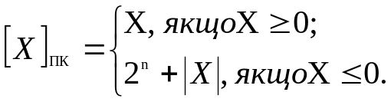

Під час утворення прямого коду знаковий розряд дорівнює 0, якщо число додатне і 1, якщо число від’ємне.
Під час запису числа знаковий розряд відокремлюється від основних розрядів крапкою, а ціла частина числа від дробової – комою. У випадку, коли числа не мають цілої частини, то знаковий розряд відокремлюється від основних розрядів комою.
Приклад 1.1. Записати числа А=10,101011; B= –10,0111010 у ПК.
Виконання завдання:
[A] _{ПК} = 0.10, 101011; [B] _{ПК} =1.10, 0111010
Приклад 1.2. Записати числа А=0,101011; B= – 0,0111010 у ПК.
Виконання завдання:
[A] _{ПК} = 0, 101011; [B] _{ПК} =1, 0111010
ПК застосовується для зберігання чисел в пам'яті комп'ютера та виконання деяких операцій (наприклад, множення, ділення та ін.). Для операцій додавання і віднімання ПК не використовується.
Під час перетворення від’ємного числа в обернений код, у знаковий розряд записується 1, а значення основних розрядів інвертуються, тобто, у кожнім розряді 0 замінюється на 1, а 1 замінюється на 0. Додатне число у ОК збігається із числом у ПК, тобто основні розряди не інвертуються, у знаковий розряд записується 0.
Формула перетворення чисел у ОК код має вигляд:
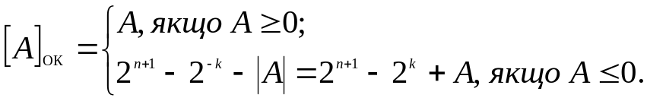

Приклад 1.3. Записати числа А=10,1011; В= – 01,11010 в ОК.
Виконання завдання:
[A]_{ОК} = 0.10,1011; [B]_{ОК} = 1.10,00101.
Приклад 1.4. Записати числа А=101011; В= – 0111010 в ЗК.
Виконання завдання:
[A]_{ОК} = 0.101011; [B]_{ОК} = 1.1000101.
Приклад 1.5. Записати числа А=0,101011; В= – 0,0111010 в ЗК.
Виконання завдання:
[A]_{ОК} = 0,101011; [B]_{ОК} = 1,1000101.
Під час перетворення від’ємного числа в доповняльний код, у знаковий розряд записується 1, а значення основних розрядів інвертуються, після чого до молодшого розряду додається 1 (з поширенням переносів між розрядами). Додатне число в ДК збігається з числами у ПК і ЗК, тобто в знаковий розряд записується 0, а основні розряди не змінюються.
Формула перетворення чисел у доповнювальний код має вигляд:

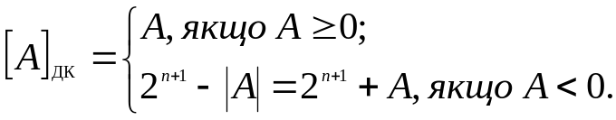

Приклад 1.6. Записати числа А= – 011,100; В= 010,010 у ПК, OК і ДК.
Виконання завдання:
[A] _{ПК}=1.010,010;  [A] _{ОК}=1.101,101;  +_______1  [A] _{ДК}=1.101,110. | [B] _{ПК}=0.010,010;  [B] _{ОК}=0.010,010;  [B] _{ДК}=0.010,010.

Приклад 1.7. Записати числа А= – 0,011100; В= 0,010010 у ПК, OК і ДК.
Виконання завдання:
[A] _{ПК} = 1 , 0 1 0 010;  [A] _{ОK} = 1 , 101101;  +________1  [A] _{ДK} = 1 , 10 1110. | [B] _{ПК} = 0 , 0 1 0 010;  [B] _{ОK} = 0 , 0 1 0 010;  [B] _{ДK} = 0 , 0 1 0 010.
Додавання чисел із знаками у машинних кодах
Операції алгебраїчного підсумовування і віднімання неможливо виконувати в прямому коді із використанням звичайного суматора, оскільки знакові розряди і основні розряди повинні оброблятися по-різному. З використанням ОК та ДК операції додавання і віднімання можна виконувати за допомогою звичайних багаторозрядних суматорів, на яких оброблюються як основні, так і знакові розряди. Операція віднімання заміняється операцією додавання з числом, що має протилежний знак. Наприклад, операція S = A – B виконується як S = A +(– B).
Під час додавання чисел із однаковими знаками може виникнути переповнення розрядної сітки, що приводить до втрати знака числа.
Для виявлення переповнення використовують модифікомані машинні коди, в яких вводиться додатковий (другий) знаковий розряд ЗР₂ ліворуч основного (першого) розряда ЗР₁. У разі переповнення сітки старший знаковий розряд завжди зберігає знак результату. Ознака переповнення визначається функцією OVR=ЗР₂⊕ЗР₁.
Формули подання модифікованих кодів мають вигляд:

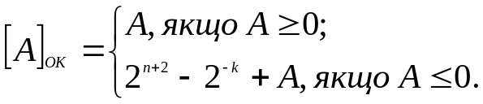
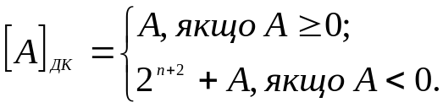

В модифікованих кодах знакові розряди і основні розряди обробляються як єдине ціле. Правильний знак суми утворюється автоматично в процесі підсумовування цифр знакових і основних розрядів з урахуванням переносів.
Характерною рисою ОК є циклічний перенос зі старшого знакового розряду в молодший розряд суми. Перенос виникає автоматично, коли корекція результату потрібна.
Приклад 1.9. Задано А= 0,10101; В= – 0,01001. Знайти суму С з використанням ОК.
Виконання завдання:
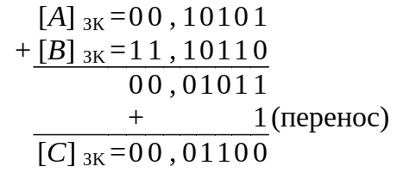
Приклад 1.10. Задано А= 0.01001; В= – 0.10101. Знайти суму С з використанням ОК.

Виконання завдання:
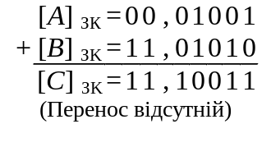

Приклад1.11. Задано обернені коди чисел А= – 0.10101 і В = – 0.01001. Знайти обернений код суми С.

Виконання завдання:
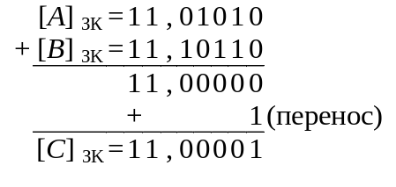

Приклад 1.12. Задано А= 0,10101 і В= 0,01110. Знайти суму С з використанням ОК.

.Виконання завдання:
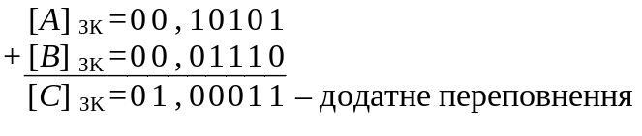

Приклад 1.13. Задано А= – 0.10101; В= – 0.01110. Знайти суму С.

Виконання завдання:
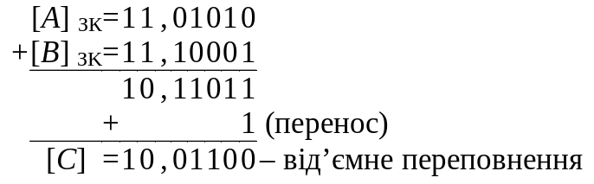

Функціональна схема пристрою, що реалізує операцію додавання і віднімання в ОК наведена на рис. 1.2.
Операнди надходять на вхід суматора SM з регістрів RGx і RGy. Операція віднімання виконується шляхом додавання зменшуваного до від'ємника, який інвертується за допомогою елемента ВИКЛЮЧНЕ АБО. Для цього на вхід СОМ подається одиничний сигнал. Під час додавання на цей вхід потрібно подати сигнал 0. Суматор формує основні розряди суми (ОР) і два знакових розряди ЗР₂ і ЗР₁.
Корекція суми здійснюється за допомогою ланцюга циклічного переносу зі знакового розряду в молодший розряд суматора (CO→ CI). Цей ланцюг завжди замкнутий. Перенос автоматично виникає тільки тоді, коли потрібно реалізувати корекцію суми. При значенні OVR = 0, переповнення розрядної сітки відсутнє, у випадку OVR = 1 наявне переповнення розрядної сітки.
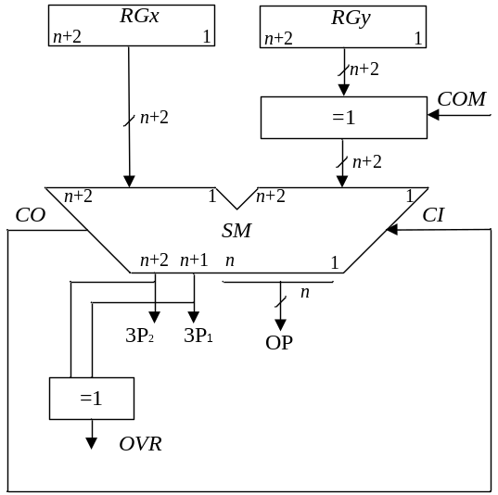

Рис. 1.2. Схема виконання операцій додавання і віднімання в обернених кодах
Підсумовування операндів у ДК автоматично формує суму в ДК з урахуванням знаку. За застосування модифікованого коду корекції робити не треба при будь-якому сполученні знаків доданків. Факт переповнення розрядної сітки можна визначити за розбіжністю значень знакових розрядів. Старший знаковий розряд завжди зберігає знак результату.

Приклад 1.14. Задано А= 0,10101; В= 0,01001. Знайти суму С в ДК.

Виконання завдання:

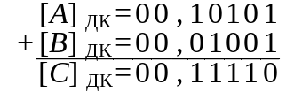

Приклад 1.15. Задано А= 0.10101; В= – 0.01001. Знайти суму С в ДК.

Виконання завдання:

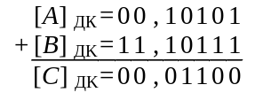
Приклад 1.16. Для А= 0.01001 і В= – 0.10101 знайти суму С в ДК.
Виконання завдання:

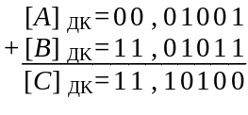
Приклад 1.17. Задано А= – 0.10101; В= – 0.01001. Знайти С в ДК.
Виконання завдання:

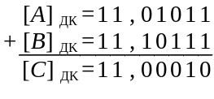

Приклад 1.18. Задано А= 0.10101; В= 0.01110. Знайти суму С в ДК. Визначити знак результату.

Виконання завдання:

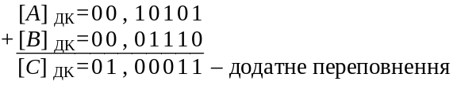

У цьому випадку наявне додатне переповнення розрядної сітки, та за застосування модифікованого коду старший розряд зберігає знак результату. Отже отримане в результаті обчислень число є додатним.
Приклад 1.19. Задано А= – 0.10101 і В= – 0.01110. Знайти суму С в ДК. Визначити знак результату.
Виконання завдання:
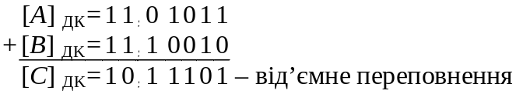
У цьому випадку наявне від’ємне переповнення розрядної сітки, та за застосування модифікованого коду старший розряд зберігає знак результату. Отже отримане в результаті обчислень число є від’ємним.
Схема, що реалізує операцію додавання і віднімання в ДК, аналогічна схемі для зворотних кодів (рис. 1.2), але в цьому випадку відсутній циклічний ланцюг корекції результату (CO→ CI). За віднімання разом з одиничним сигналом на вхід COM подається одиниця на вхідний перенос CI суматора. Це необхідно для зміни знака від'ємника, яке здійснюється інвертуванням усіх розрядів від'ємника і додаванням одиниці до його молодшого розряду. Під час додавання на входи COM і CI потрібно подати значення 0.

Зсуви машинних кодів.
Існують два різновиди машинних зсувів:
- логічний зсув;
- арифметичний зсув.
Логічний зсув це зміщення розрядів машинного слова у просторі із втратою розрядів, що виходять за межі розрядної сітки. Розряди, що звільняються заповнюються нулями. Схема логічного зсуву чисел зображена на рис. 1.3.
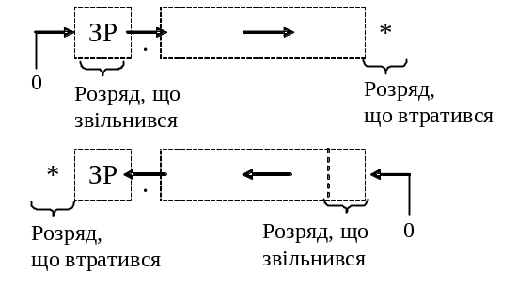
Рис. 1.3. Операційна схема логічного зсуву двійкових чисел
Приклад 1.20. Виконати логічний зсув двійкового числа вліво і вправо на один розряд.
А₍₂₎ = 0.0101,1101.
Виконання завдання:
А |  | 1 | . | 0 | 1 | 0 | 1 | , | 1 | 1 | 0 | 1
А |  | 0 | . | 1 | 0 | 1 | 0 | , | 1 | 1 | 1 | 0 | *
А |  | 1 | . | 0 | 1 | 0 | 1 | , | 1 | 1 | 0 | 1
А | * | 0 | . | 1 | 0 | 1 | 1 |  | 1 | 0 | 1 | 0
Арифметичний зсув виконується з урахуванням знакового розряду. Правила зсуву чисел поданих у ПК, ЗК та ДК відрізняються. Арифметичний зсув ліворуч означає множення числа на 2 (тобто на основу системи числення), а зсув праворуч – ділення числа на 2.
Арифметичний зсув чисел поданих у ПК
При цьому типі зсуву знаковий розряд не зсувається. Основні розряди зсуваються ліворуч або праворуч із заповненням нулями розрядів, що звільнилися при зсуві. Розряди, що вийшли за межі розрядної сітки втрачаються. За арифметичного зсуву вліво можлива втрата значимості числа. За зсуву праворуч виникає похибка. Схема арифметичного зсуву чисел поданих у ПК зображена на рис. 1.4
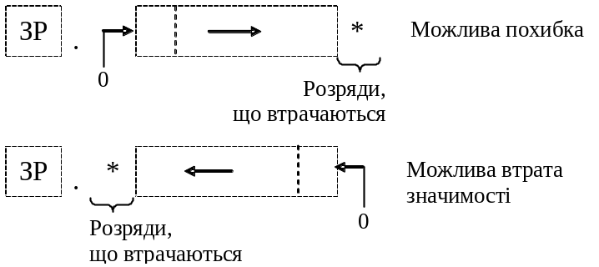

Рис. 1.4. Операційна схема арифметичного зсуву чисел у ПК
Приклад 1.21. Виконати арифметичний зсув вліво і вправо на один розряд двійкових чисел, поданих у ПК.
А₍₂₎ = 1. 10101; В₍₂₎ = 0. 11011.
Виконання завдання:
А |  | 1 | . |  | 1 | 0 | 1 | 0 | 1
А |  | 1 | . |  | 0 | 1 | 0 | 1 | 0 | * |  | Похибка
А |  | 1 | . | * | 0 | 1 | 0 | 1 | 0 |  |  | Втрата значимості
В |  | 0 | . |  | 1 | 1 | 0 | 1 | 1
В |  | 0 | . |  | 0 | 1 | 1 | 0 | 1 | * |  | Похибка
В |  | 0 | . | * | 1 | 0 | 1 | 1 | 0 |  |  | Втрата значимості

Арифметичний зсув ліворуч чисел, поданих у ОК.
Для визначення переповнення розрядної сітки при арифметичному зсуві використовують модифіковані коди.
Правило. Якщо під час зсуву від’ємного числа ліворуч за розрядну сітку виходить одиниця із знакового розряду, то необхідно виконати корекцію K = +2^{–k}.
На рис. 1.5 зображена операційна схема реалізації арифметичного зсуву ліворуч від’ємних чисел поданих у ОК.
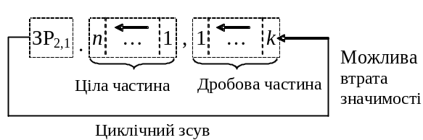
Рис. 1.5. Операційна схема арифметичного зсуву ліворуч
від’ємних чисел у ОК
Приклад 1.22. Виконати арифметичний зсув ліворуч на один розряд двійкових чисел, поданих у ОК.
А₍₂₎ = 11. 1101, 1010; В₍₂₎ = 11. 0011, 0011.
Виконання завдання:
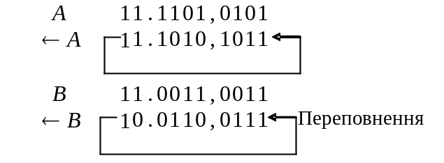
Арифметичний зсув праворуч чисел, поданих у ОК.
Правило. За зсуву праворуч від’ємного числа знаковий розряд переходить у поле основних розрядів і знов заповнюється тим самим значенням.
На рис. 1.6 зображена операційна схема реалізації арифметичного зсуву праворуч від’ємних чисел поданих у ЗК.
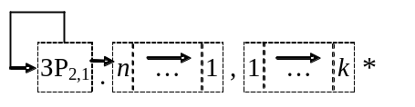
Рис. 1.6. Операційна схема арифметичного зсуву праворуч
від’ємних чисел у ОК
Приклад 1.23. Виконати арифметичний зсув праворуч на один розряд двійкових чисел, поданих у ЗК.
А₍₂₎ = 00. 1011, 1001; В₍₂₎ = 11. 1010, 0011.
Виконання завдання:
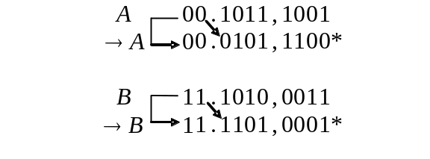
Арифметичний зсув ліворуч чисел, поданих у ДК
Правило. За зсуву ліворуч числа поданого у ДК розряди, що звільнились заповнюються нулями. Якщо знаковий розряд змінює значущість виникає втрата значимості числа.
На рис. 1.7 зображена операційна схема реалізації арифметичного зсуву ліворуч чисел поданих у ДК.
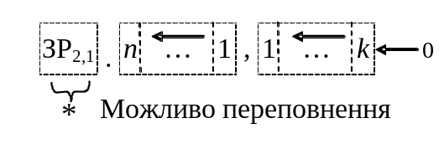
Рис. 1.7. Операційна схема арифметичного зсуву ліворуч
від’ємних чисел у ДК
Арифметичний зсув праворуч чисел, поданих у ДК
Правило. За зсуву праворуч числа поданого у ДК знаковий розряд розповсюджується у поле основних розрядів і знов заповнюється тим самим значенням. В результаті може виникнути похибка.
Операційна схема реалізації арифметичного зсуву праворуч чисел поданих у ДК зображена на рис. 1.8.
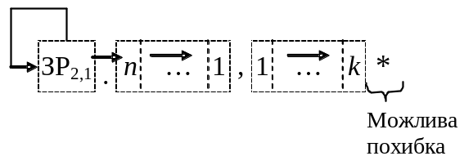
Рис. 1.8. Операційна схема арифметичного зсуву праворуч
від’ємних чисел у ДК
Приклад 1.24. Виконати арифметичний зсув праворуч і ліворуч на один розряд двійкових чисел, поданих у ДК.
А₍₂₎ = 0. 1011, 0111; В₍₂₎ = 1. 1011, 1001.
Виконання завдання:
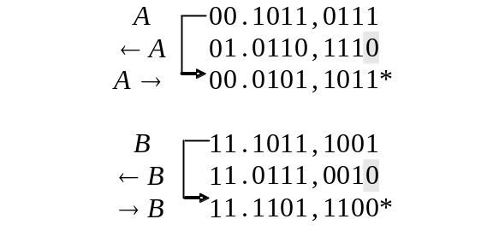

Операційні схеми та мікроалгоритми.
Перетворення інформації в арифметико-логічних пристроях комп’ютерів провадиться шляхом послідовного виконання мікрооперацій над машинними словами (кодами чисел, символами та іншими об’єктами).
Під мікроопераціями (МО) розуміють елементарну дію, в результаті виконання якої можуть змінюватися значення машинних слів.
Машинне слово можна задати перерахуванням розрядів чи за допомогою ідентифікаторів. Наприклад, 01011001 – машинне слово, яке завдано переліком всіх 8-ми розрядів. Ідентифікатори можуть подаватися рядком символів (букв та цифр), починаючи з букви. Доцільно у якості ідентифікаторів використовувати позначення вузлів, на яких виконуються мікрооперації, наприклад: RG1, CT. Для визначення довжини слів та впорядкування номерів розрядів використовують додаткові дані у дужках, наприклад RG1[0…31], CT[7…0].
Алгебраїчні перетворення даних у цифрових пристроях виконуються за допомогою таких МО як пересилання, підсумовування, зсув, підрахування (декремент, інкремент), інвертування.
Для позначення мікрооперації будемо використовувати оператор присвоювання (: = ). Інформаційний зв'язок між вузлами цифрових пристроїв пояснюєтся операційною схемою, на який визначається напрямок передачі даних. Управляючі сигнали не показують, бо це визначається особливостю елементної бази. Такі сигнали показують на функціональних і принципових схемах.
Приклади операційних схем для виконання МО пересилання RG1:=DATA, RG1:=RG2, RG1[31…24]:=RG2[7…0] відповідно показані на рис. 1.9.
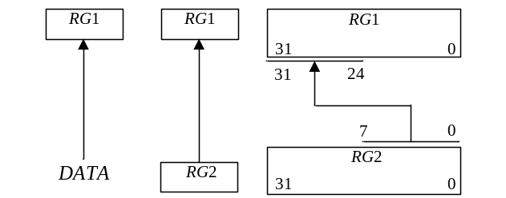
Рис. 1.9. Операційні схеми для виконання мікрооперацій пересилання даних
Для підсумовування слів в схемі використовують суматор. Приклади операційних схем, що відповідають мікроопераціям RG1:=RG1+RG2 і RG1:=RG2+RG3+СІ (де СІ – перенос у молодший розряд суматора) відповідно показані на рис. 1.10. В схемах рис. 1.10, а і 1.10, б використовуються комбінаційні суматори, а в схемі рис. 1.12, в – накопичуючий суматор, який є композицією суматора і регістра.
Мікрооперації інкременту (CT := CT+1) та декременту 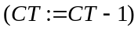 виконуються на лічильнику.
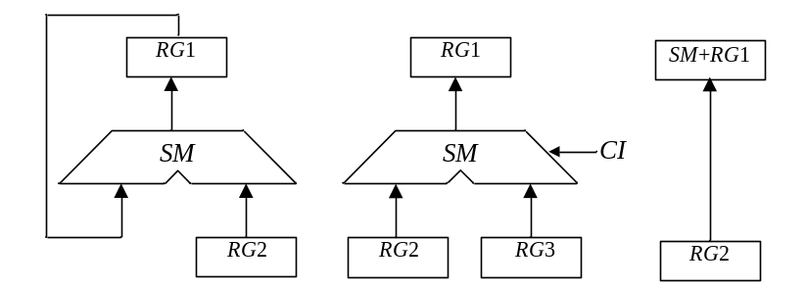
а б в
Рис. 1.10. Операційні схеми для виконання мікрооперацій
підсумовування чисел: а, б – із застосуванням комбінаційних суматорів;
в – з використанням накопичуючого суматора.
Мікрооперації зсуву слів можуть бути виконані на регістрі зсуву праворуч або ліворуч. Для означення напрямку зсуву використовують оператори зсуву r (right) та l (left). За допомогою складеного слова визначають значення розряду, який заповнюється внаслідок зсуву. Приклад операційної схеми, що відповідає мікрооперації зсуву RG1:=0.r(RG1) зображений на рис 1.11 а. Для реалізації зсуву, що відповідає операційній схемі на рис. 1.11, б необхідно виконати дві МО в одному такті RG2:=l(RG2).0 та RG1:=l(RG1).RG2[7].
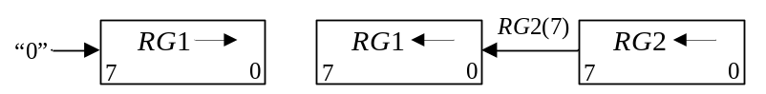
а б
Рис. 1.11. Операційні схеми для виконання мікрооперацій зсуву
Інвертування розрядів двійкових чисел можна забезпечити інвертуванням розрядів регістру, що зберігає це число, або використанням лінійки логічних елементів при пересиланні числа, наприклад, елементів ВИКЛЮЧНЕ АБО (рис. 1.12).
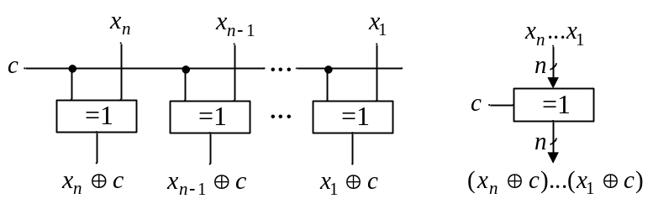
а б
Рис. 1.12. Інвертування розрядів x_{i} двійкового числа: а – логічна схема;
б – умовне позначення (с – сигнал управління інвертуванням)
Послідовність мікрооперацій, що забезпечує задане перетворення інформації, називається мікроалгоритмом (МА).
Для опису МА використовують схеми мікроалгоритмів, яки можуть бути описані мовами ГСА (графічна схема алгоритмів) і ЛСА (логічна схема алгоритмів).
Мікроалгоритми можуть складатися як у змістовній, так і в закодованій формі. Для складання змістовного мікроалгоритму мікрооперації записують у змістовній формі, наприклад, через оператори присвоювання або їх ідентифікаторів (рис. 1.13). Для розробки такого мікроалгоритму достатньо скласти операційну схему пристрою, який виконує задані МО.

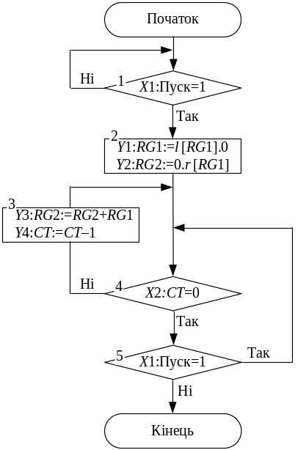 | 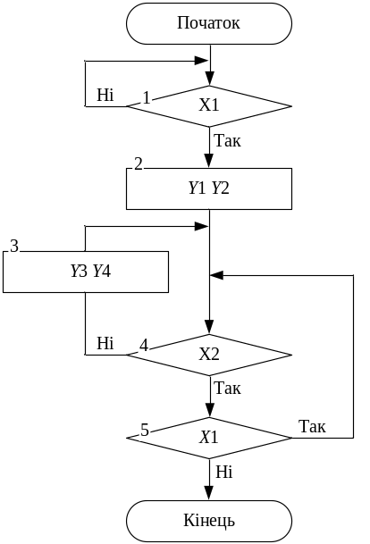
а б
Рис. 1.13. Приклад запису мікроалгоритму: а – з розширеним змістовним описом мікрооперацій; б – із скороченим описом мікрооперацій у вигляді ідентифікаторів
Для складання закодованого мікроалгоритму необхідна більш докладніша схема (наприклад, функціональна), яка пояснює спосіб управління кожною мікрооперацією, включаючи означення управляючих сигналів. Змістовні МО у закодованому мікроалгоритмі замінюються на сукупність управляючих сигналів, які забезпечують виконання мікрооперацій.

Підготовка до лабораторної роботи
1. Вивчити теоретичні відомості, інформацію в Додатку А та, при необхідності, відповідні розділи в літературі, що подається в списку.
2. Визначити свій варіант завдання. Для цього перевести десятковий номер залікової книжки студента в двійкову систему числення і виділити молодші розряди а₇, а₆, а₅, а₄, а₃, а₂, а₁ двійкового числа.
3. Визначити два двійкових числа: 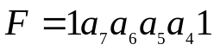 і 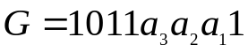. Записати 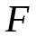 і G через кому, надати числу знак «-». Одержане двійкове від’ємне число має вигляд .
4. Одержане двійкове число 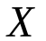 з природною фіксованою комою записати у 15-розрядну сітку в машинних кодах: прямому, доповняльному і оберненому.
5. Подати модифіковані коди (доповняльний і обернений) у 16-розрядній сітці.
6. Виконати арифметичний зсув одержаних модифікованих кодів числа на один розряд ліворуч і на один розряд праворуч. Перевірити переповнення розрядної сітки.
7. Одержати доповняльний та обернений коди числа 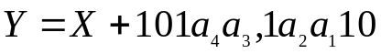.
8. Виконати підсумування  в доповняльних і обернених кодах.
9. Виконати підсумування 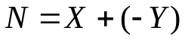 в доповняльних і обернених кодах.
10. Розробити функціональні схеми перетворення 15-розрядного числа, поданого в ПК, в 16-розрядні модифіковані ОК і ДК.
11. У відповідності з операційною схемою (рис.1.14) розробити функціональну схему, що виконує мікрооперації:
- перетворює 15-розрядні операнди E і H, подані ПК, в модифіковані 16-розрядні коди згідно з варіантом (ДК при 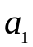=0) і (ОК при =1);
- виконує мікрооперації додавання і віднімання модифікованих ДК або ОК (за варіантом);
- записує результат додавання (віднімання) в регістр зсуву;
- виконує арифметичний зсув модифікованих кодів на один розряд ліворуч і проворуч.
12. Описати мікроалгоритми, що виконуються пристроєм, за допомогою ГСА в змістовних мікроопераціях (як на рис. 1.13). Одержати закодований мікроалгоритм, в якому змістовні мікрооперації замінені на управляючі сигнали, що забезпечують їх виконання, наприклад: W – запис кода в регістр, SL – зсув кода в регістре ліворуч, SR – зсув кода в регістре праворуч.
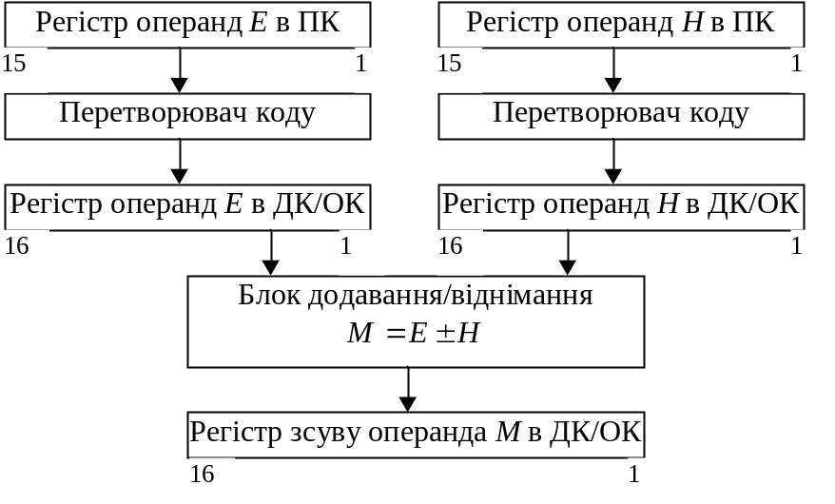
Рис. 1.14. Операційна схема пристрою

Порядок виконання роботи
1. За допомогою моделюючего комплексу ПРОГМОЛС-2 вівчити спосіб управління всіма логічними елементами і вузлами (регістрами, суматорами), що необхідні для побудови розроблених функціональниї схем.
2. Побудувати і відлагодити всі розроблені функціональні схеми.
3. Промоделювати роботу пристроїв для різних наборів операндів.
4. Зробити висновки по роботі.
Контрольні питання
1. Яким чином представляються числа із знаками в компютерах?
2. Які машинні коди використовують для виконання операцій додавання і віднімання?
3. Поясніть правила подання чисел із знаками в різних машинних колах.
4. Поясніть правила зсуву чисел в ПК, ОК і ДК.
5. Поясніть правила додавання та віднімання чисел в ОК і ДК.
6. Як можна виявити переповнення розрядної сітки при віконанні операцій з машинними кодами?
7. Яким чином можна подати мікрооперації і мікроалгоритми?
Список літератури
1. Жабін В.І., Жуков І.А., Клименко І.А., Стиренко С.Г. Арифметичні та управляючи пристрої цифрових ЕОМ: Навчальний посібник. – К.: ВЕК+, 2008. – 176 с.
3. Жабін В.І., Жуков І.А., Клименко І.А., Ткаченко В.В. Прикладна теорія цифрових автоматів: Навч. посібник. – К.: Вид-во НАУ, 2009. – 364 с.
4. Майоров С.А. и др. Проектирование цифровых вычислительных машин. – М.: Высшая школа, 1972 . – 347 с.
5. Карцев М.А. Арифметика цифрових машин. – М.: Наука, 1969. – 578 с.
6. Самофалов К.Г., Корнейчук В.И., Тарасенко В.П. Цифровые ЭВМ. - Киев: Вища школа, 1989. – 424 с.

Додаток А

Програмний комплекс для
ВИКОНАННЯ ЛАБОРАТОРНИХ РОБІТ 1,2
Програмний комплекс ПРОГМОЛС 2.0 (ПРОГрама МОделювання Логічних Схем) призначений для моделювання процесів у комбінаційних і послідовнісних схемах. Він дозволяє створювати і редагувати логічні схеми, здійснювати моделювання у синхронному (без урахування затримок сигналів в елементах схеми) і в асинхронному (з урахуванням затримок) режимах, а також зберігати отримані моделі. На базі цього комплексу виконуються лаборкторні роботи 1 і 2. Вигляд моделі показано на рис. А.1.

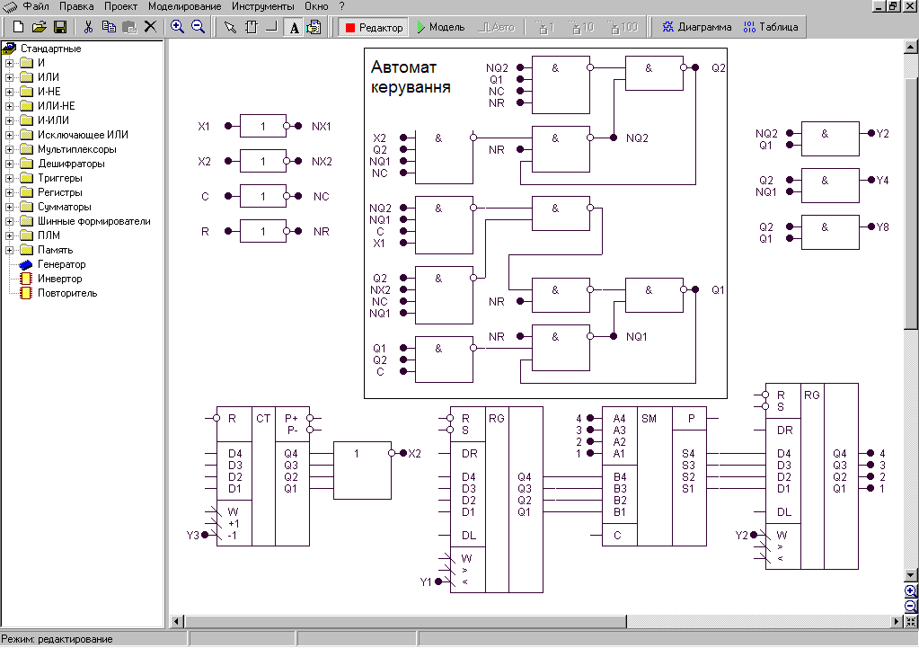

Рис. А.1. Зображення моделі операційного пристрою з автоматом керування

Для роботи з програмою використовують систему ієрархічних меню, що містить наступні розділи:
- файл;
- виправлення;
- проект;
- моделювання;
- інструменти;
- вікно;
- допомога.
Комплекс включає систему підказок, що полегшує роботу в різних режимах моделювання. Побудова та елементи керування для кожного розділу пояснюються нижче.
Для дослідження схем у загальному випадку необхідно виконати послідовність дій.
- Створити за допомогою редактора логічну схему на екрані дисплея.
- Позначити на схемі вхідні і вихідні змінні.
- Створити заголовок (перелічити вхідні і вихідні змінні) і сформувати послідовність вхідних наборів в таблиці істинності.
- Задати необхідні величини затримок сигналів для елементів схеми.
- Встановити початковий стан схеми.
- Перейти до режиму моделювання схеми.

